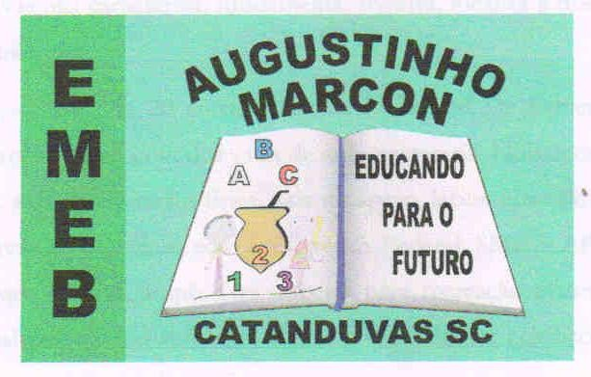 | Escola Municipal de Educação Básica Augustinho Marcon. Catanduvas, março de 2021.  Diretora: Tatiana Bittencourt Menegat.  Assessora Técnica Pedagógica: Maristela Apª. Borella Baraúna. Assessora Técnica Administrativa: Margarete Petter Dutra.  Professora: Jaqueline Demartini. Aluno(a):........................................................  Disciplina: Inglês
ATIVIDADE DE INGLÊS - 1º ANO

CATANDUVAS, MARCH 15TH 2021

TODAY IS MONDAY
GREETINGS – CUMPRIMENTOS

